实验报告
实验2
题目： | RDD编程初级实践 | 姓名 | 王贤安 | 日期：2025.05.07
实验环境：
操作系统：CenterOS7.0
Spark 版本：2.1.0

实验内容与完成情况：

1．spark-shell 交互式编程
“数据集”为Data01.txt，该数据集包含 了某大学计算机系的成绩，数据格式 如下
所示：
Tom,DataBase,80
Tom,Algorithm,50
Tom,DataStructure,60
Jim,DataBase,90
Jim,Algorithm,60
Jim,DataStructure,80
……
请根据给定的实验数据，在 spark-shell 中通过编程来计算以下内容：
- 该系总共有多少学生；
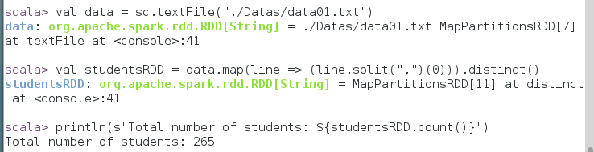
（2）该系共开设来多少门课程；
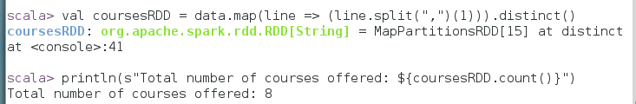
- Tom 同学的总成绩平均分是多少；
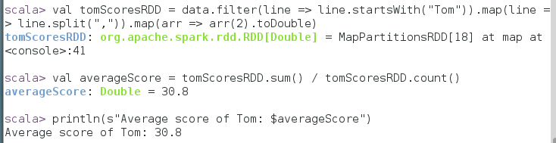
- 求每名同学的选修的课程门数；
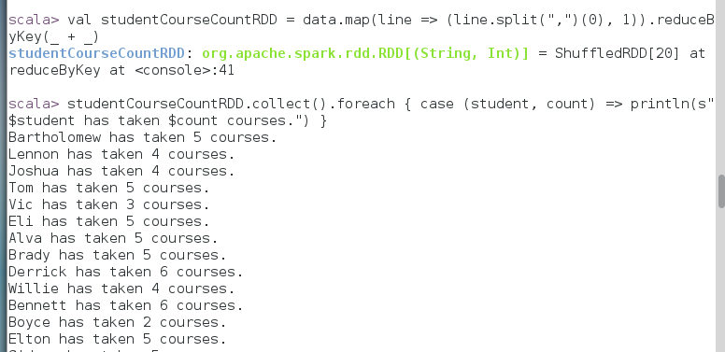
- 该系 DataBase 课程共有多少人选修；
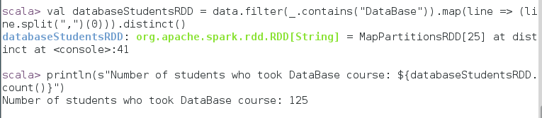
- 各门课程的平均分是多少；
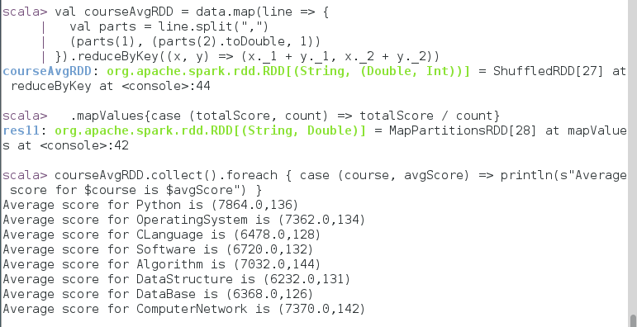
（7）使用累加器计算共有多少人选了 DataBase 这门课。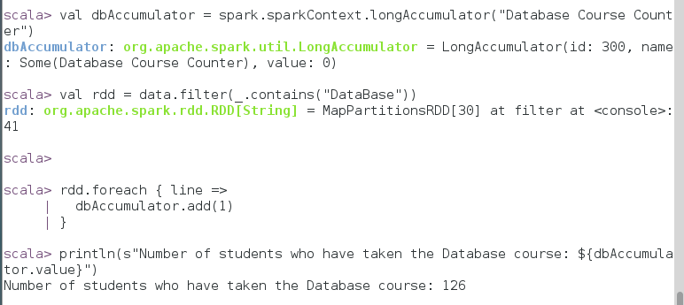
2.编写独立应用程序实现数据去重
对于两个输入文件 A 和 B，编写 Spark 独立应用程序，对两个文件进行合并，并剔除其
中重复的内容，得到一个新文件 C。下面是输入文件和输出文件的一个样例，供参考。
输入文件 A 的样例如下：
20170101 x
20170102 y
20170103 x
20170104 y
20170105 z
20170106 z
输入文件 B 的样例如下：
20170101 y
20170102 y
20170103 x
20170104 z
20170105 y
根据输入的文件 A 和 B 合并得到的输出文件 C 的样例如下：
20170101 x
20170101 y
20170102 y
20170103 x
20170104 y
20170104 z
20170105 y
20170105 z
20170106 z
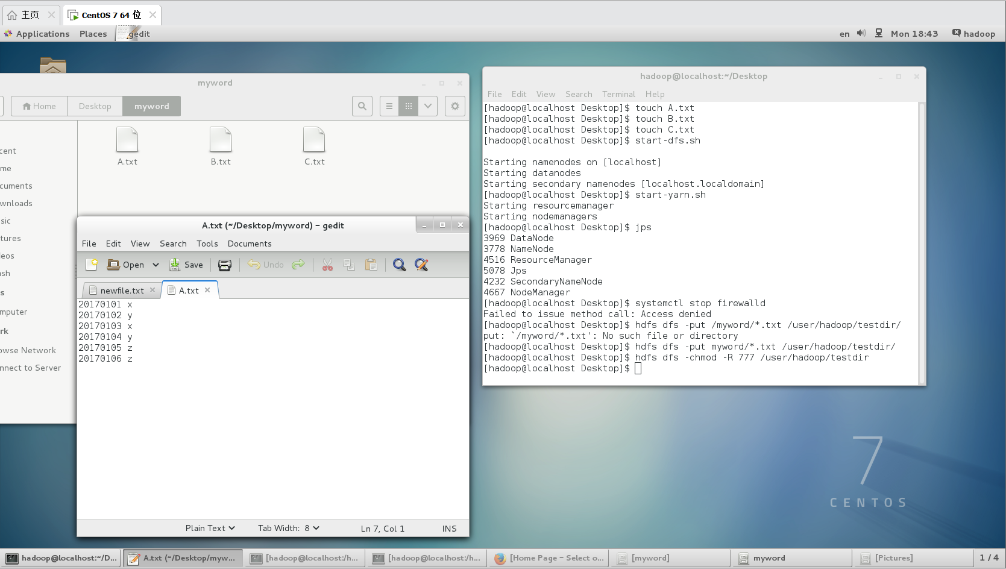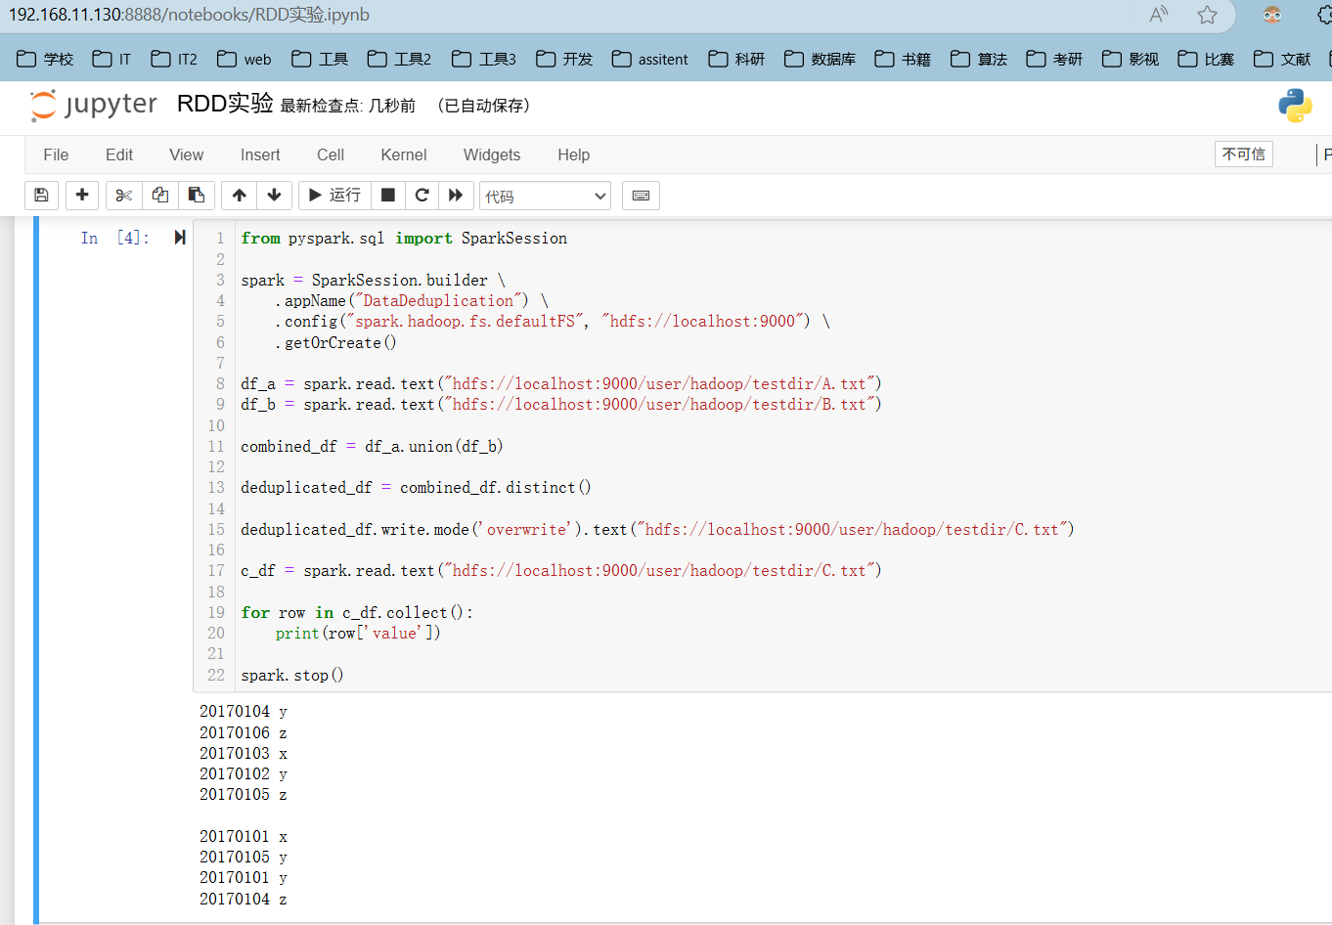
3.编写独立应用程序实现求平均值问题
每个输入文件表示班级学生某个学科的成绩，每行内容由两个字段组成，第一个是学生
名字，第二个是学生的成绩；编写 Spark 独立应用程序求出所有学生的平均成绩，并输出到
一个新文件中。下面是输入文件和输出文件的一个样例，供参考。
Algorithm 成绩：
小明 92
小红 87
小新 82
小丽 90
Database 成绩：
小明 95
小红 81
小新 89
小丽 85
Python 成绩：
小明 82
小红 83
小新 94
小丽 91
平均成绩如下：
(小红,83.67)
(小新,88.33)
(小明,89.67)
(小丽,88.67)
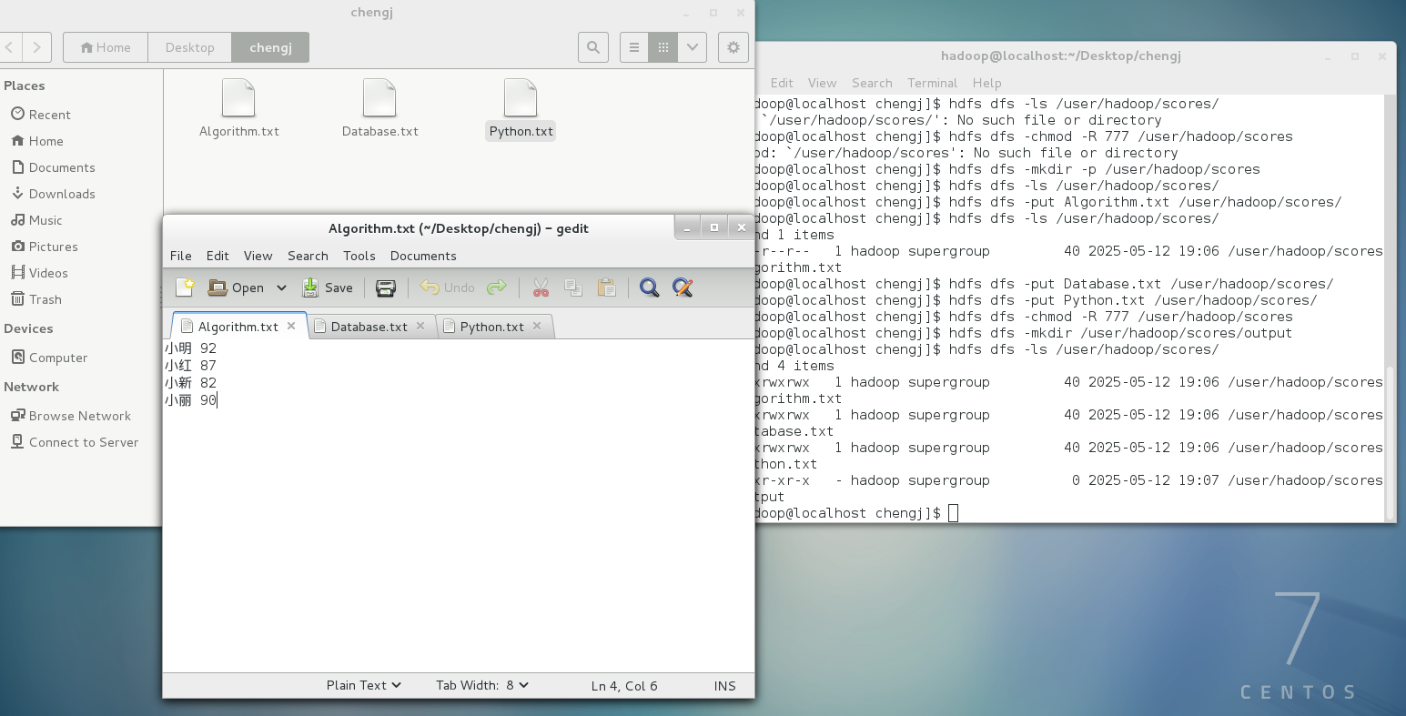
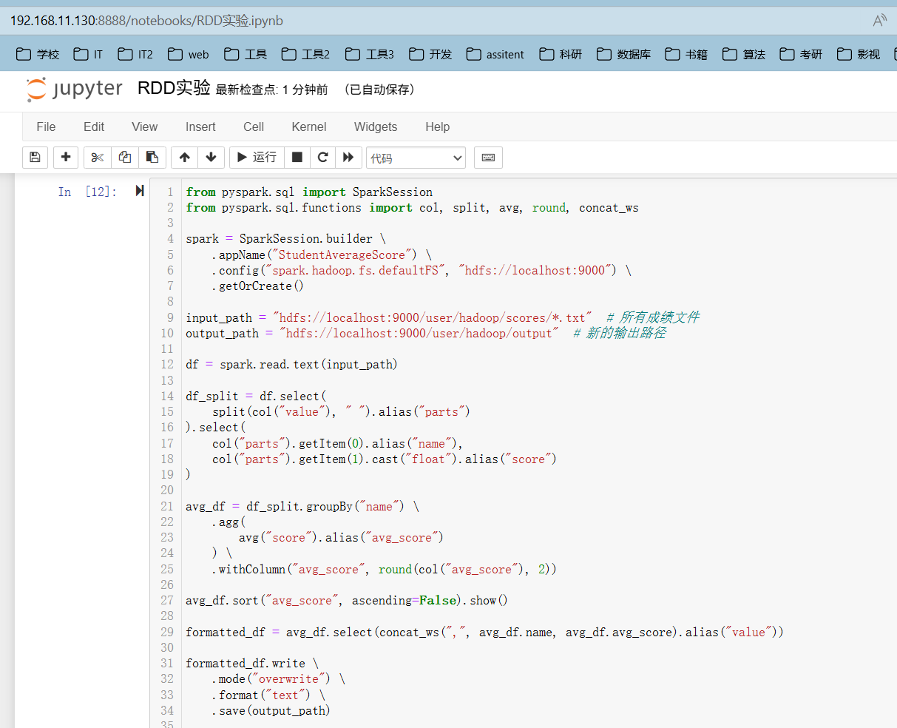
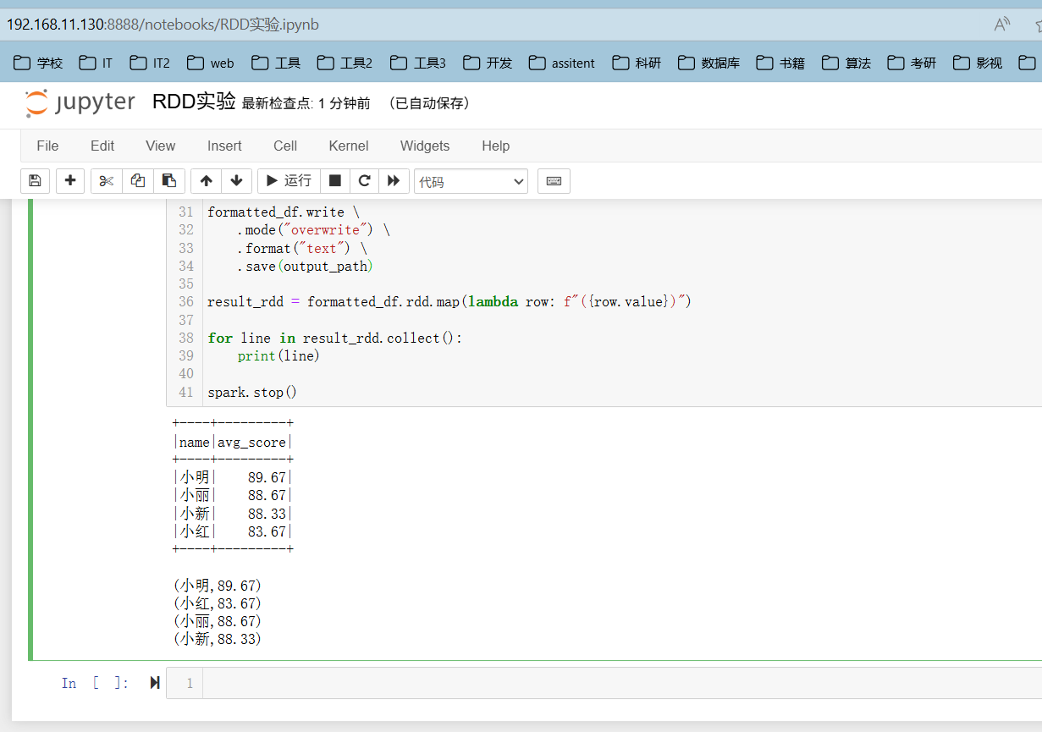

出现的问题：
这里莫名其妙的丢失文件了，非常奇怪，俺只好重新创建文件夹从头再来了。
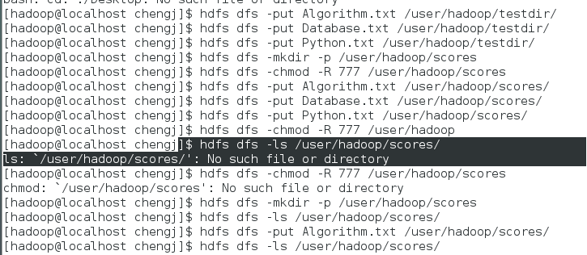

解决方案（列出遇到的问题和解决办法，列出没有解决的问题）：

环境配置好了的我已经无敌辣！

